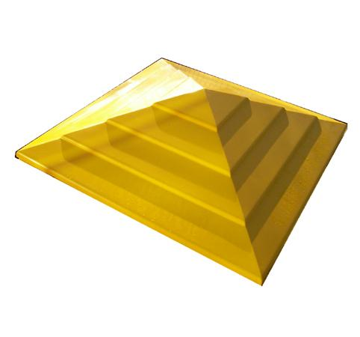
Descrizione:
Tetto realizzato in vetroresina a forma di piramide,
con una base di 120x120x63(h) cm.
Catalogo: Arredi e Giochi da Esterni
Codice: 533005
Categoria: Accessori e ricambistica

